Dopuni rečenice riječima NA, U ili ISPOD- prepiši rečenice u bilježnicu.
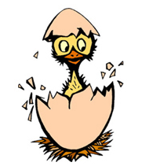 Pile je ______ ljusci.
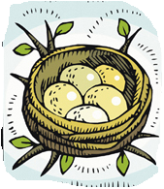

Jaja su _______ gnijezdu.
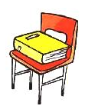

Knjiga je _______ stolcu.

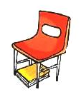
Knjiga je ___________ stolca.

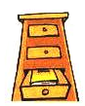
Knjiga je ______ ladici.

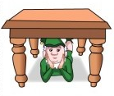
Patuljak je __________ stola.

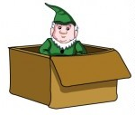

Patuljak je ______ kutiji.

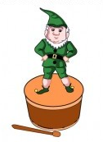

Patuljak je _________ bubnju.

